MJERIMO VRIJEME

1. Koliko dan ima sati?

______________________________________________________________

2. Dopuni tvrdnju.

Na brojčaniku ure nalaze se brojevi do ___________.

3. Zaokruži točan odgovor.

Zaokruži odgovor koji pokazuje vrijeme poslijepodne.

a) 8 h i 30 min

b) 16 h i 30 min

c) 22 h i 10 min

d) 1 h i 15 min

4. Zaokruži DA ili NE.

Sada je poslijepodne. Ako je na zidnoj uri mala kazaljka na 2, a velika na 12, digitalna ura pokazivat će 2:00.

DA NE

5. Nacrtaj kazaljke tako da pokazuju točno vrijeme.

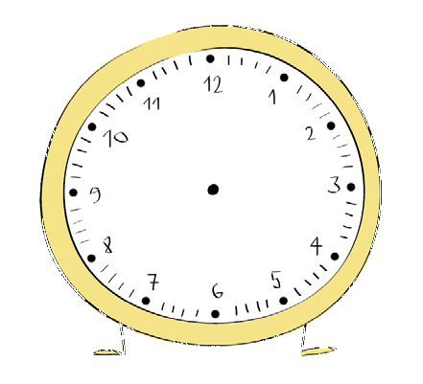

17 h i 45 min 6 h i 12 min